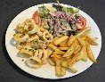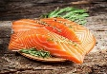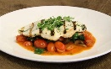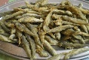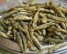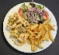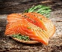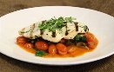Image result for water clip artImage result for orange juice clip art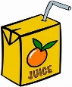Image result for water clip art

**Η Καλύβα του Ψαρά**

**Μενού**

**Ψάρια**

Ξιφίας £15

Σολομός £ 20

Καλαμάρι με πατάτες £ 15

Μαρίδα £ 9,30

**Ποτά**

Νερό £1,50

Χυμός πορτοκάλι £ 2,00

**Η Καλύβα του Ψαρά**

**Μενού**

**Ψάρια**

Ξιφίας £15

Σολομός £ 20

Καλαμάρι με πατάτες £ 15

Μαρίδα £ 9,30

**Ποτά**

Νερό £1,50

Χυμός πορτοκάλι £ 2,00